**EXMO. SR. PRESIDENTE DA CÂMARA MUNICIPAL DE SUMARÉ**

Indico ao Exmo. Sr. Prefeito Municipal, e ele ao departamento competente no sentido de providenciar a retirada de troncos de árvore e folhas na Rua Dr. Honorino Fabri próximo aos números 346 e 353 no bairro Vila Valle.

Considerando que a indicação se faz necessária, pois os troncos de árvore e as folhas estão na calçada dificultando a passagem de pedestres, causando bastante incomodo a população.

Sala de Sessões, 11 de agosto de 2020.

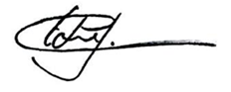

**EDGARDO JOSÉ CABRAL**

**VEREADOR**